

前端基本功—javascript 第三天

目录
目录 2
第1章 JS概述 5
1.1 JS作用 5
1.2 浏览器工作原理 6
1.3 弱类型脚本语言（解释型语言，解析执行与编译执行） 6
1.3.1 解析执行与编译执行 6
1.3.2 弱类型脚本语言 6
1.4 组成（前端标准和JS组成） 7
1.4.1 前端标准（HTML/CSS/JS） 7
1.4.2 JS组成 7
1.5 引入方式 8
1.5.1 行内式（后台人员比较喜欢用） 8
1.5.2 内嵌式（学习期间用） 8
1.5.3 外链式（实际开发） 8
第2章 变量 8
2.1 命名规则 8
2.2 变量使用 9
2.2.1 定义赋值和定义后在赋值 9
2.3 案例：交换变量 9
第3章 数据类型 9
3.1 数据类型划分 9
3.1.1 简单数据类型（值类型） 9
3.1.2 复杂数据类型（引用类型） 9
3.2 字面量 9
3.3 简单数据类型介绍 10
3.3.1 Number 10
3.3.2 String 11
3.3.3 Booblean 12
3.3.4 undefined和null 12
第4章 数据类型转换 12
4.1 任何简单类型转换成String（三种方法） 13
4.1.1 变量+“” 或者 变量+“abc” 13
4.1.2 String(变量) 13
4.1.3 变量.toSting() 注意：undefined和null不可以 13
4.2 任何简单类型转换成Number 13
4.2.1 变量-*/一个数字（有非数字字符会出现NaN） 13
4.2.2 Number(变量)（有非数字字符会出现NaN） 13
4.2.3 parseInt()和parseFloat()（译为取整和取浮点数） 14
4.2.4 提别提示 14
4.3 任何简单类型转换成Boolean 14
4.3.1 Boolean(变量) 14
4.3.2 ！！变量 15
第5章 操作符 15
5.1 操作符种类 15
5.2 优先级 15
第6章 流程控制 16
6.1 循序结构 17
6.2 选择结构 17
6.2.1 If语句 17
6.2.2 Switch语句 17
6.2.3 案例：（可以用if语句实现，下去可以自己练习） 18
6.3 循环结构 18
6.3.1 for循环 19

JS概述

橙色：表示不知道和不熟悉的

JS作用
- 验证表单（以前的网速慢）
- 页面特效（PC端的网页效果）
- 移动端（移动web和app）
- 异步和服务器交互（AJAX）
- 服务端开发（nodejs）

浏览器工作原理（http://blog.jobbole.com/12749/）
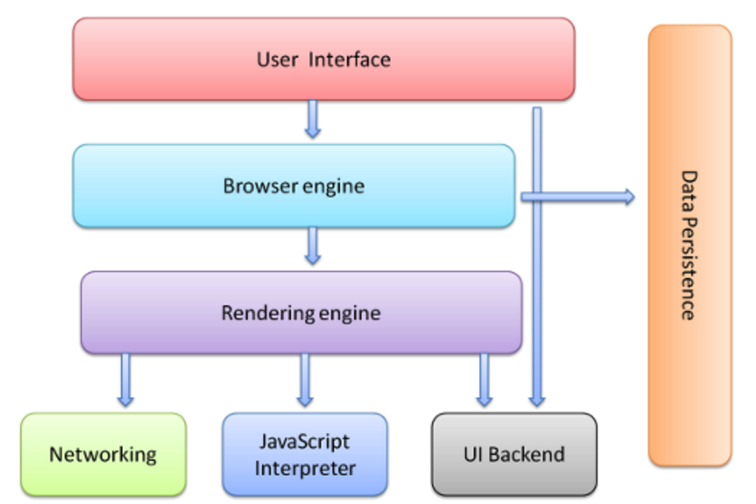

浏览器的主要功能是将用户选择得web资源呈现出来
rendering 表演者，渲染

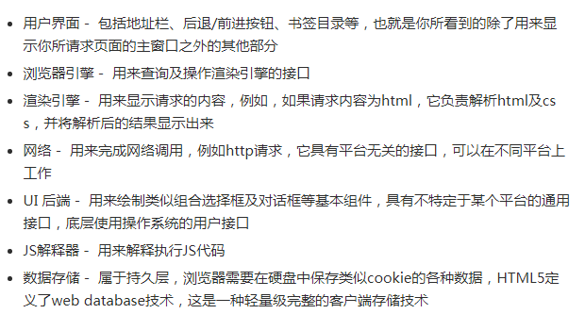

弱类型脚本语言（解释型语言，解析执行与编译执行）

解析执行与编译执行
编译执行：把代码编译成CPU认识的语言(文件)，然后整体的执行。
解析执行：一行一行解析，解析一行执行一行。

js之所以是弱类型，就是因为定义变量的时候没有确定他具体是什么类型，都是统一用var关键字来定义；而java在定义变量的时候要明确制定他是什么类型，是int或是string或是其他的，然后根据类型分配合适的存储空间。

弱类型脚本语言
脚本语言是：弥补编译语言的不足而存在的，作为补充语言，不用编译。
弱类型语言：简单理解定义一个变量，可以有多种数据类型。（var temp）

组成（前端标准和JS组成）

前端标准（HTML/CSS/JS）
JavaScript、HTML、CSS各自的作用
HTML 提供网页上显示的内容（结构）
CSS 美化网页（样式）
JavaScript（JS） 控制网页行为（行为）
设计原则：
结构、样式、行为---分离！

JS组成
ECMA(唉柯马)
JS = ECMAScript + DOM + BOM + 高级

ECMAScript（前身为欧洲计算机制造商协会）
JavaScript的语法规范
DOM（Document Object Model 的简称）
JavaScript操作网页上元素的API
BOM（Browser Object Model 的简称）
JavaScript操作浏览器部分功能的API

输出语句
- console.log(“内容”)在控制台打印输出内容
- console.error("我的错误")；F12可以看到红色报错，可以跳转到此位置
- console.warn("我的警告)；F12可以看懂黄色警告，可以跳转到此位置
- document.write(“内容”)在页面书写内容
- alert(“内容”)弹窗显示内容
- prompt（“你好”）可以接收到输入的值
- confirm（“你好吗？”）有确定和取消

引入方式

内嵌式（学习期间用）
<script type="text/javaScript">cccc</script>

外链式（实际开发）
<script type="text/javaScript" src="http://www.baidu.com/text.js"></script>
注释问题：
单行：// 快捷键 ctrl+/
多行:/**/ 快捷键 ctrl+shift+/
函数注释：webstrom里的快捷键/** shift+enter
sublime 插件：docblocker /** +Tap
头部注释：FileHeader sublime插件
卸载插件：ctrl+shift+p ：remove pakage -->找到并删除其插件即可
/*
*
*
*/
注释等..... 快捷键：ctrl+/ 和ctrl+shift+/

变量

命名规则
驼峰命名规则：getElementById/matherAndFather/aaaOrBbbAndCcc
遵从规则：
1.变量命名必须以字母或是下标符号”_”或者”$”为开头。（当然也是不能用数字开头）

2.其他字符可以是字母、下划线、美元符号或数字（当然空格是不可以）
3.变量名长度不能超过255个字符。
4.不用使用脚本语言中保留的关键字（现在有用）和保留字（将来有用）作为变量名。
5.变量名区分大小写。(javascript是区分大小写的语言)
6.汉语可以作为变量名。但是不建议使用！！！（low）

变量使用

定义赋值和定义后在赋值
var age = 19; //定义并赋值
var age ; age = 19；//先定义后赋值
var age = “张三”; age = 19;// 不会报错，但是不建议使用跨类型赋值，定义时是什么类型，就赋值什么类型。
var name = "yjp",
age = 29,
sex = 0;//一条语句定义并初始化多个变量（初始化和不初始化均可），用逗号分开即可，其中点里的换行和变量缩进都不是必需的，只是为了提高可读性

声明和定义的区别：
一般解释来说：声明是告诉编译器存在这么一个标识符。定义则是为程序申请一块内存
1、一种是需要建立存储空间的。例如：int a 在声明的时候就已经建立了存储空间。
2、另一种是不需要建立存储空间的。 例如：extern int a 其中变量a是在别的文件中定义的。
前者是“定义性声明（defining declaration）”或者称为“定义（definition）”，而后者是“引用性声明（referncing declaration）”，从广义的角度来讲声明中包含着定义，即定义是声明的一个特例，所以并非所有的声明都是定义，
我们声明的最终目的是为了提前使用，即在定义之前使用，如果不需要提前使用就没有单独声明的必要，变量是如此，函数也是如此，所以声明不会分配存储空间，只有定义时才会分配存储空间

案例：交换变量
非数值型和数值型。
两种方法：1）var a = 10,b=20;
var tmp = a; a = b;b=tmp;
2) var a =10,b=20;
a = a+b;b= b-a;a=a-b;

数据类型

数据类型划分
鉴于js是松散类型的语言，所以迫切需要由一种手段可以检测给定变量的数据类型
使用操作符typeof：
查看方法： typeof name 或者 typeof(name)
注意点：typepf是操作符，不是方法，尽管用了小括号，但是并不是必需的

简单数据类型（值类型）
四种： 字符串 数字 布尔 未定义 空
String Number Boolean Undefined Null

复杂数据类型（引用类型）
Object、function、Array、Date、RegExp、Error.......

字面量
固定的值，让你从“字面上”理解其含义。
字面量就是指这个量本身，你就理解成一眼就能知道的量
对比下 string x; 那么x 是多少呢？ 它是个变量，你不确定它的值。
但是string x="ABC"， 你当然知道"ABC" 就是"ABC"了，一眼就能看到值的量（有点像常量）
总之就是描述自己的量。 "ABC" 它描述了自己，你看到了就知道它是"ABC"了。
数值字面量
var age = 18; // 数值字面量，18为字面值

简单数据类型介绍

Number
- 进制
进制包括2进制、8进制（011）、10进制、16进制（0xA）、制等....
- 浮点数
因为精度丢失问题，所以不判断计算后的两个浮点数是否相等。
- 数值范围
由于内存的限制，ECMAScript 并不能保存世界上所有的数值
最小值：Number.MIN_VALUE，这个值为： 5e-324
最大值：Number.MAX_VALUE，这个值为： 1.7976931348623157e+308
无穷大：Infinity
无穷小：-Infinity
- NaN
a) NaN 非数值（Not a Number的简写）
console.log(“abc”/18); //结果是NaN
Undefined和任何数值计算为NaN;
NaN 与任何值都不相等，包括 NaN 本身
b) isNaN() :任何不能被转换为数值的值都会导致这个函数返回 true
（isNaN译为是否符合一个标准，什么标准呢？不是一个数字的标 准，如果符合了那么就不是一个数字，不符合就是一个数字）
isNaN(NaN);// true
isNaN(“blue”); // true
isNaN(123); // false
isNaN("123"); // false

String
- 字面量定义方式
用引号时，可单可双，唯独不可一单一双。可用.length看有几个字符。
var name = "zhangsan";
var name = 'zhangsan';
var name = 'zhangsan"; //错误，单引号和双引号要成对出现
- 转译
总结：无法输出的字符，先输出/，在输出字符。（“、\、换行等....）
- 字符串不可变
在内存中不会立刻消失，只能二次赋值，原有的字符在一定时间 内被 垃圾回收器回收。
- 字符串拼接
如果两个变量都是字符串，无论是否包含数字，只要是拼接，那么在前一个后面添加后一个字符串。（+与-情况不同，详情参考数据转换）
基本数据类型存放到栈中，引用数据类型存放到堆中
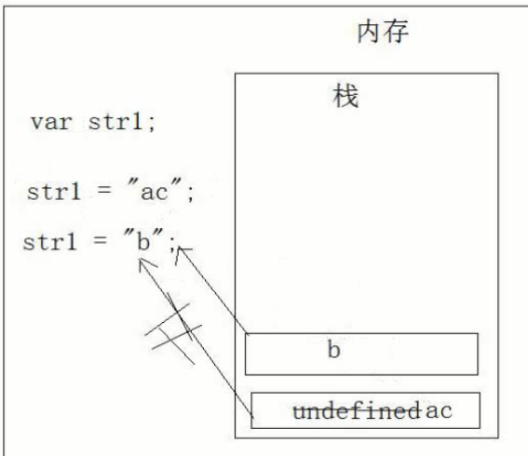
var str1 ； （在栈中开辟一个空间，存放的值是undefined）
str1 = “ac”；（上述步骤中的undefined变成了ac）
str1 = “b”；（重新分配一片空间，存放一个b，然后str1指向“b”，垃圾回收机制判断一个合适的时间回收ac）
所以，字符串不要随便改
+和假发不一样，对于字符串来说，+是连接符

Booblean
- Boolean类型有两个字面量：true和false，区分大小写。（大写不对）
虽然Boolean 类型的字面值只有两个，但 ECMAScript 中所有类型的值都有与这两个 Boolean 值等价的值
- true
true、除0数字、“something”、Object(任何对象)为true
- false
false、0 、“”、undefined 、null、NaN为false
4.if判断时会把（）内的值强行转换成boolean类型进行判断。

undefined和null
null和undefined有最大的相似性。看看null == undefined的结果(true)也就更加能说明这点。但是null ===undefined的结果(false)。不过相似归相似，还是有区别的，就是和数字运算时，10 + null结果为：10；10 + undefined结果为：NaN。
任何数据类型和undefined运算都是NaN;
任何值和null运算，null可看做0运算。

数据类型转换
- 转换成字符串类型
- 转换成数值类型
- 转换成布尔类型

任何简单类型转换成String（三种方法）
var tmp = NaN;
var tmp1 = null;
var tmp2 = undefined;
var tmp3 = "1234";

变量+“” 或者 变量+“abc”
console.log(tmp+"");-->NaN
console.log(tmp1+"");-->null
console.log(tmp2+"");-->undefined
console.log(tmp3+"");-->1234

String(变量)
console.log(String(tmp)); -->NaN
console.log(String(tmp1)); -->null
console.log(String(tmp2)); -->undefined
console.log(String(tmp3)); -->1234

变量.toSting() NaN也是可以的，注意：undefined和null不可以
Null和undefined无toString方法。
console.log(tmp.toString());-->NaN
console.log(tmp1.toString());-->error
console.log(tmp2.toString());-->error
console.log(tmp3.toString());--1234

任何简单类型转换成Number
此转换容易产生NaN，一旦被转换的变量中含有非数字字符，都容易出现NaN

变量-*/一个数字（利用运算符进行转换有非数字字符会出现NaN；其中特殊值null，空串“”为0，undefined 与NaN为NaN；Blean值false为0，ture为1；）
例：var num1 = “11”- 0; var num2 =“11”* 1;var num =“11”/1;
JS底层做了一个强制类型转换，把字符串转换成了Number进行运算。
var tmp = "12";
var tmp1 = "-12";
var tmp2 = "12.8";
var tmp3 = "true";
var tmp4 = true;
var tmp5 = "12xxx";
var tmp6 = "";
var tmp7 = null;
var tmp8 = undefined;
var tmp9 = NaN;

注意：以下-，+，/，*效果都是一样的
console.log(tmp-0);-->12
console.log(tmp1-0);-->-12
console.log(tmp2-0);-->12.8
console.log(tmp3-0);-->NaN
console.log(tmp4-0);-->1
console.log(tmp5/1);-->NaN
console.log(tmp6/1);-->0
console.log(tmp7/1);-->0
console.log(tmp8/1);-->NaN
console.log(tmp9/1);-->NaN
数据类型是string类型定义的（console.log(typeof typeof（tmp9/1));）

Number(变量)（有非数字字符会出现NaN；其中特殊值null，空串“”为0，undefined 与NaN为NaN；Blean值false为0，ture为1；）
var num1 = Number(“18”); 把字符变成了数字。
var num2 = Number(“18.99”); 结果为18.99数字型。（有小数也转换）
console.log(Number(tmp));-->12
console.log(Number(tmp1));-->-12
console.log(Number(tmp2));-->12.8
console.log(Number(tmp3));-->NaN
console.log(Number(tmp4));-->1
console.log(Number(tmp5));-->NaN
console.log(tmp6/1);-->0
后三个同上

parseInt()和parseFloat()（译为取整和取浮点数）
空字符串parseInt()和parseFloat()返回NaN，Number("")返回0
parseInt(变量)：如果变量中收割字符为字母则结果为NaN。
否则取出现首个非数字前的整数。（只收割带数字字符的整数位；特殊值null，undefined，NaN均为NaN；Blean值都为NaN；其中+，-号可以识别）
123 = parseInt(“123.123aaaa”);
console.log(parseInt(tmp));-->12
console.log(parseInt(tmp1));-->-12
console.log(parseInt(tmp2));-->12
console.log(parseInt(tmp3));-->NaN
console.log(parseInt(tmp4));-->NaN
console.log(parseInt(tmp5));-->12
console.log(parseInt(tmp6));-->NaN
后三个：全为NaN
parseFloat(变量)：如果变量中收割字符为字母则结果为NaN。
否则取出现首个非数字前的浮点数。（没有小数取整；只收割带数字字符的整数位；特殊值null，undefined，NaN均为NaN；Blean值都为NaN；其中+，-号可以识别）
123.123 = parseFloat(“123.123aaaa”);
console.log(parseFloat(tmp));-->12
console.log(parseFloat(tmp1)); -->-12
console.log(parseFloat(tmp2)); -->12.89
console.log(parseFloat(tmp3)); -->NaN
console.log(parseFloat(tmp4)); -->NaN
console.log(parseFloat(tmp5)); -->12
console.log(parseFloat(tmp6)); -->NaN
后三个：全为NaN

提别提示
Boolean类型中：true数值为1；false为0；
null的数值类型为0；
undefined无数值类型或者为NaN;
NaN为NaN
var tmp10 = " 5e-324fffss（科学计数法法可以识别，且前面空格可忽略）
number 和运算符是对参数进行全部转换，而parseInt和parsefloat是会传入的内容进行数字部分截取的

任何简单类型转换成Boolean
任何数据类型都可以转换成boolean类型，所以和以往两个转换不同；

Boolean(变量)
var bool = Boolean(“1111”); bool为true；

！！变量（双重否定表是肯定，可以达到转换布尔值的作用）
第一个逻辑非操作会基于无论什么操作数返回一个与之相反的布尔值
第二个逻辑非操作则对该布尔值求反
于是就得到了这个值真正对应的布尔值

操作符
主要研究操作符的种类以及优先级。
案例学习。

操作符种类
- 算数运算符（+—*/...）
  - 一元运算符：正号、负号、++、--、平方等一个变量就能运算
  - 二元运算符：+-*/%等两个变量才能运算
  - 三元运算符： 值1？值2：值3；
- 逻辑运算符（ ||&& ! ）（或且非）
- 比较运算符（<、>、==、>=...）
- 赋值运算符（=、+=、-=、*=、/=、%=）

优先级
1 ()
2 !、-（负数）、++、-- （正数省略+）（一元运算）
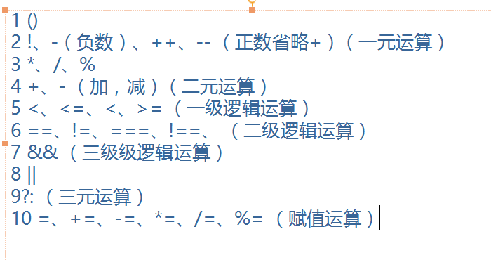
3 *、/、%
4 +、- （加，减）（二元运算）
5 <、<=、<、>= （一级逻辑运算）
6 ==、!=、===、!==、 （二级逻辑运算）
7 && （三级级逻辑运算）
8 ||
9?: （三元运算）
10 =、+=、-=、*=、/=、%= （赋值运算）
运算符虽然很难记，保存为桌面，就记得了

&&和||运算

&&链接两个boolean类型，有一个是false结果就是false。
链接值不是布尔类型时，按照成布尔类型计算，结果本身不变。（非布尔）
例子： 1 = 2&&1； 0 = 0 && 1； 都是true取后面，都是false取前面。有一个是false就去false那个，因为都是一遇到false就返回false，两个为true才最后返回

||链接两个boolean类型，有一个是true结果就是true。
链接值不是布尔类型时，按照成布尔类型计算，结果本身不变。（非布尔）
例子： 2= 2||1； 1 = 0 || 1； 都是true取前面，都是false取后面。一个true则返回true的那个

var obj = document.body.scrollTop || document.documentElement.scrollTop;（兼容性处理）
Bool小练习
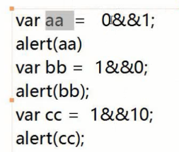
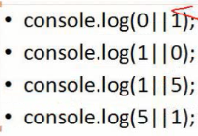
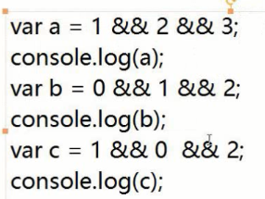
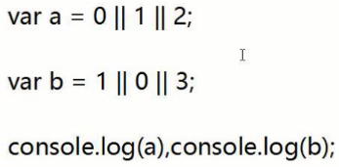
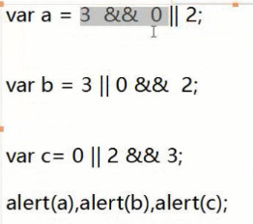
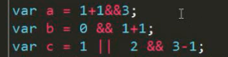
注意，逻辑运算表达式的结果不是bool类型，而是逻辑运算符两侧表达式的值，我们常见在if语句中是将逻辑运算表达式的值进行了一个bool类型的转换。&&找false，两个都为true取后面；||找到true就停止，两个都是false取后面；优先级，先&&后||
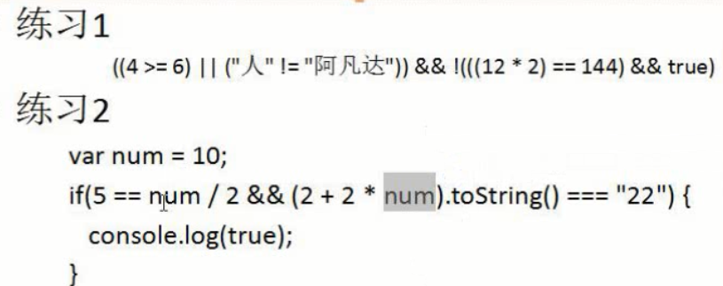

流程控制
- 顺序结构（程序正常执行流程从上往下，从左往右）（不用研究）
赋值运算时为从右往左执行，且左侧为属性或变量，不取值！！！
- 选择结构
  - If语句
  - Switch语句
- 循环结构
  - for循环
  - while循环
  - do...while循环

循序结构
程序正常执行顺序不必过多研究，特殊需求，后续老师特殊讲解。

选择结构
共有两种，if语句和switch语句。If常用，switch为特殊情况使用，判断条件出现的情况特别多的时候用switch，其他时候if语句比较方便。

If语句
- If语句用法有三种
- if(条件1){程序1}
- if(条件1){程序1}else{程序2}
- if(条件1){程序1}else if(条件2){程序2}...else{程序n}
- 三目运算（也叫三元运算）（目或者元代表几个表达式）
三目运算可以替代部分if...else...功能，运算简单，使用方便，代码清晰。
表达式1？值1：值2

Switch语句（虽然if elseif else能实现相关功能，但是，执行效率要低于switch语句）
switch (值1) {
case value1:
程序1；
break; // break 关键字会导致代码执行流跳出 switch 语句
case value2:
程序2；
break;
default:
程序3；
}
注意：
break可以省略，如果省略，代码会继续执行下一个case
switch 语句在比较值时使用的是全等操作符，因此不会发生类型转换
（例如，字符串 "10" 不等于数值 10）。

案例：（可以用if语句实现，下去可以自己练习）
1.判断当天是星期几
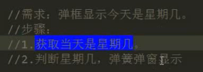
2.把百分制转换成优良中可差
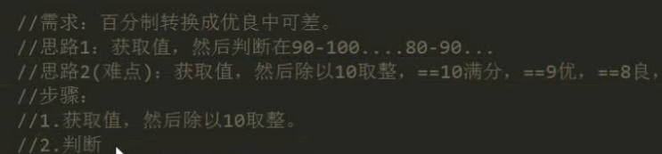

循环结构
共3种，for/while/do...while；可根据需求选择使用；
- 遍历数组首选for循环，简单循环使用for。
- 而while循环强调，不记循环次数（不知道循环多少次），首选while。
- 最后do...while循环强调，无论怎样，至少执行一次是，使用do...while。

for循环
- 执行流程
for (变量;条件1;条件2){ 执行程序 }
执行过程：变量->条件1->执行程序->条件2->条件1->执行程序.....
直到条件1不成立，跳出循环。
- 三个表达式均为可选，但是必须写分号！！！
for(;;){程序} 死循环;
- 案例1
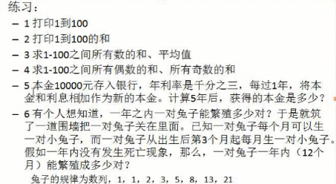
6个简单案例，用来体验for循环如何使用。（利息和数列提升思维）
小兔子的问题：
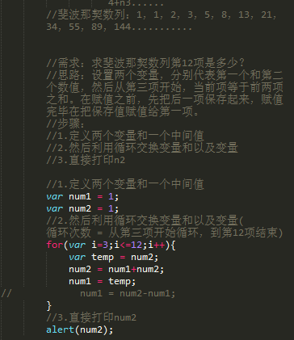
打印正方形和三角形(最好使用五角星，而不是*因为五角星是占2个字符，*的宽高占位不同，扩展打印圆形和椭圆形)
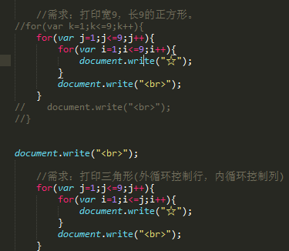
- 案例2
九九乘法表(初阶版)
